UBND TP. HỒ CHÍ MINH
TRƯỜNG ĐẠI HỌC SÀI GÒN


Thiết kế kiến trúc hệ thống cho đề tài
Website bán quần áo
Môn: Kiểm thử phần mềm

Sinh viên thực hiện:
Đặng Hùng Phúc – 3122411153
Trần Phan Hoài Nam – 3121411141
Nguyễn Văn Nghĩa – 3122411133
Phạm Hoàng Lam Trường - 3121411218

Thành phố Hồ Chí Minh, năm 2025
- Sơ đồ khối

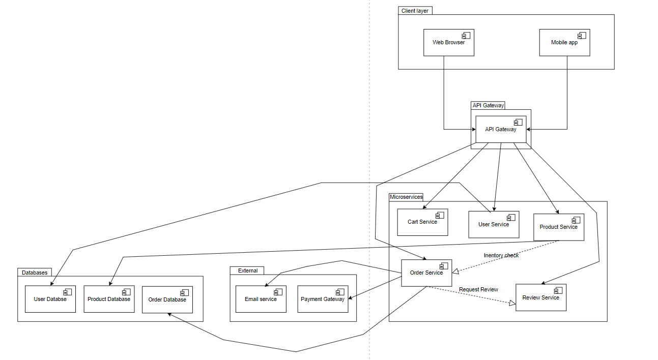
- Decomposition View: C4
  - Level 1: System context diagram
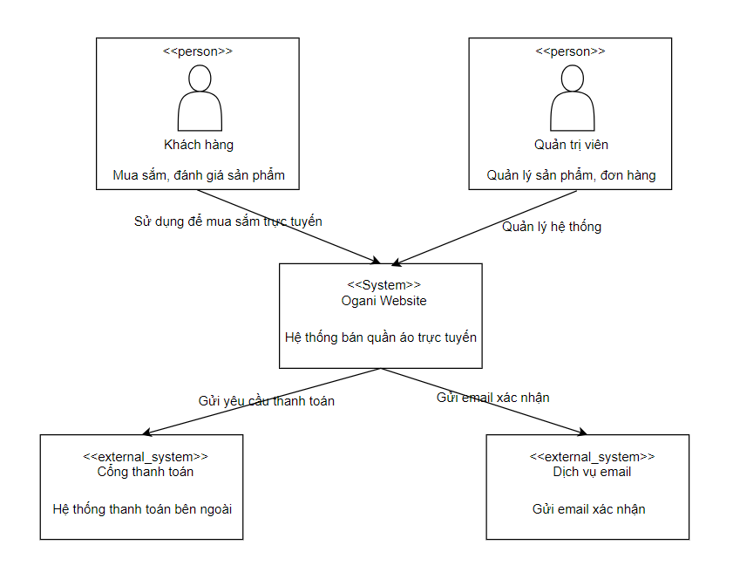
  - Level 2: Container Diagram
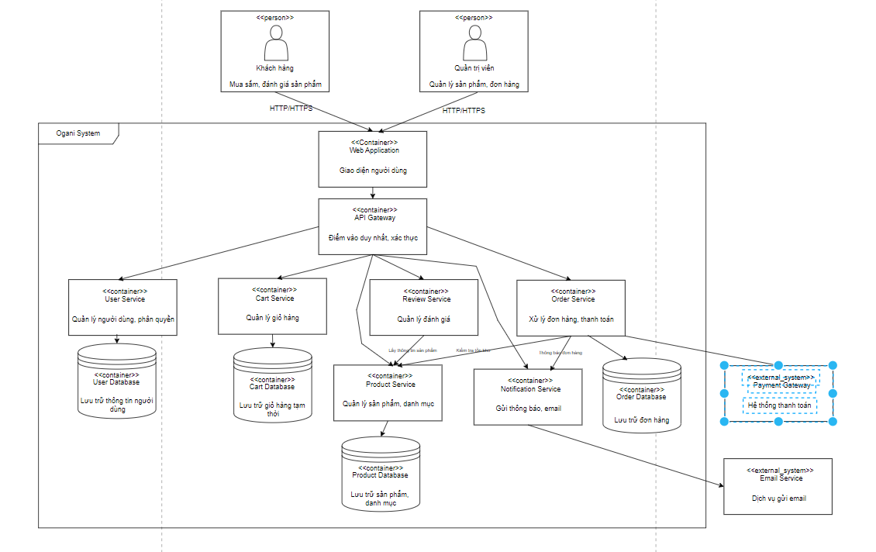
  - Level 3: Order Service và Product Service
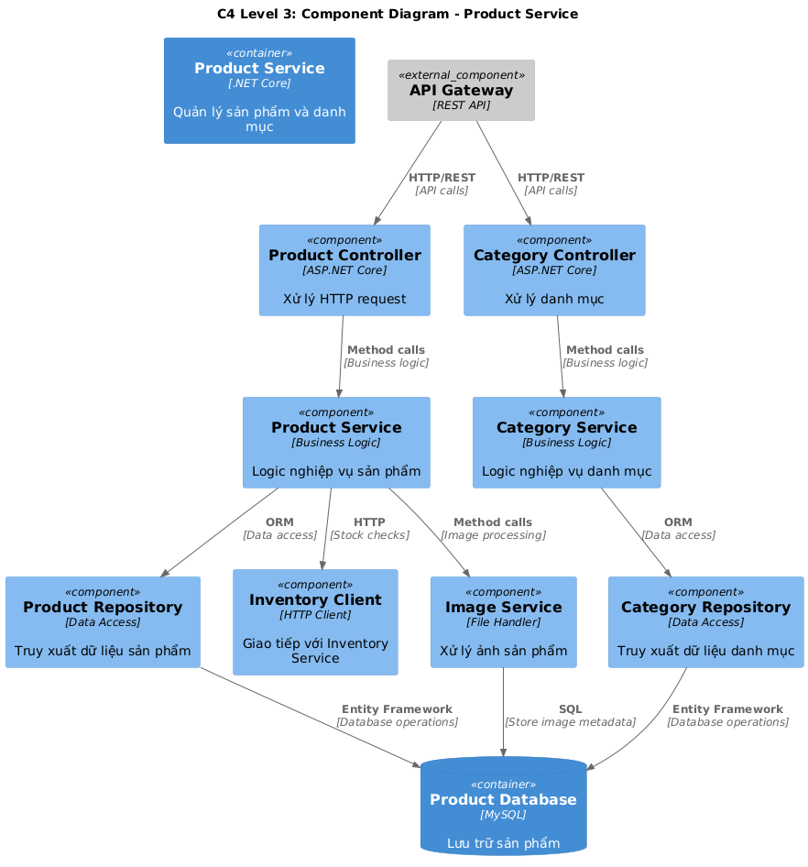
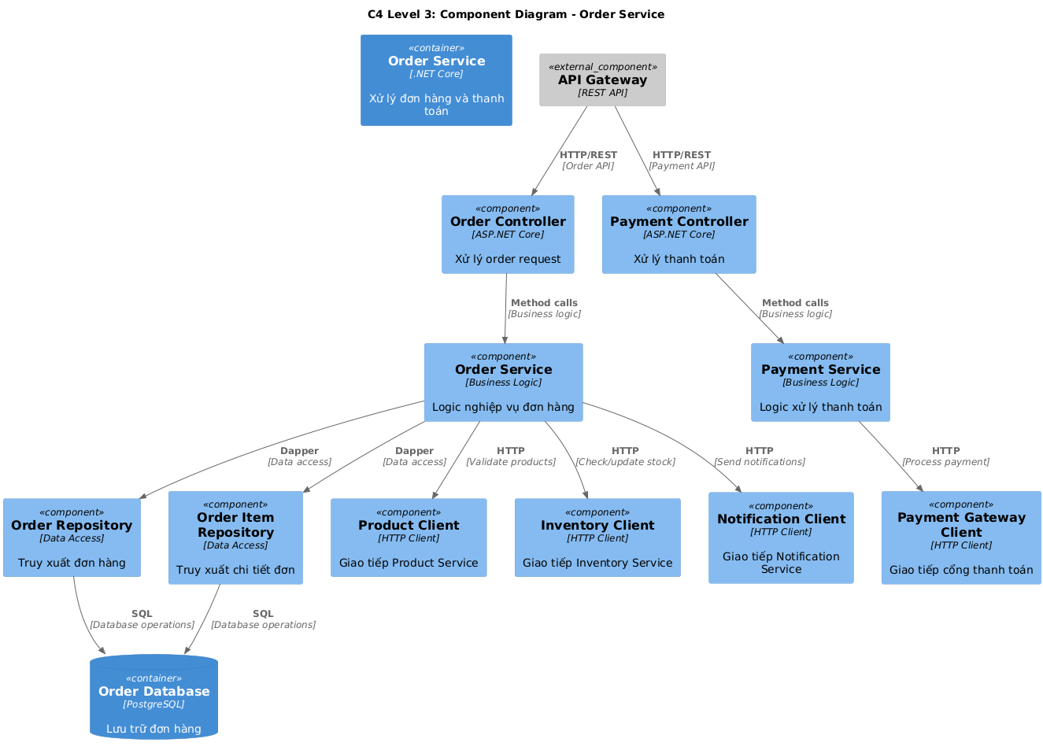
  - Level 4: Product & Order Domain
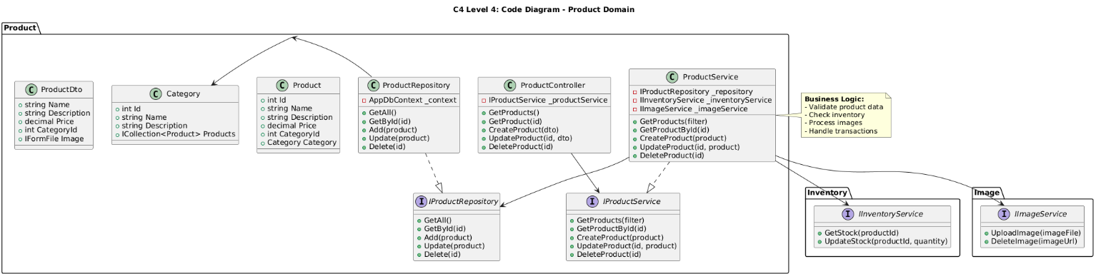
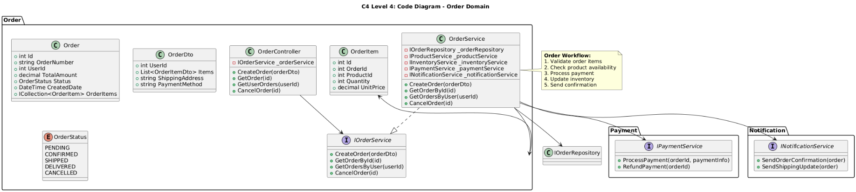

- Communication View
3.1. Kiến trúc Giao tiếp Tổng quan
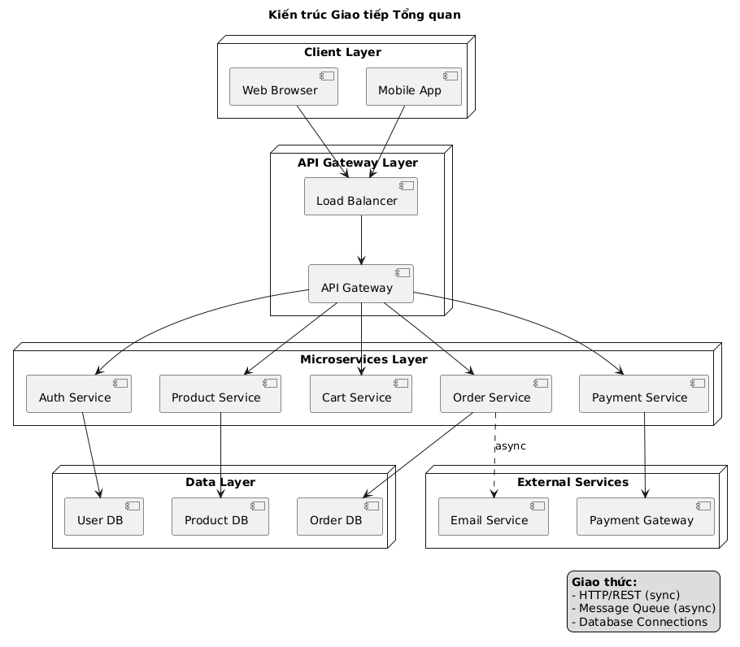
3.2. Luồng đăng nhập
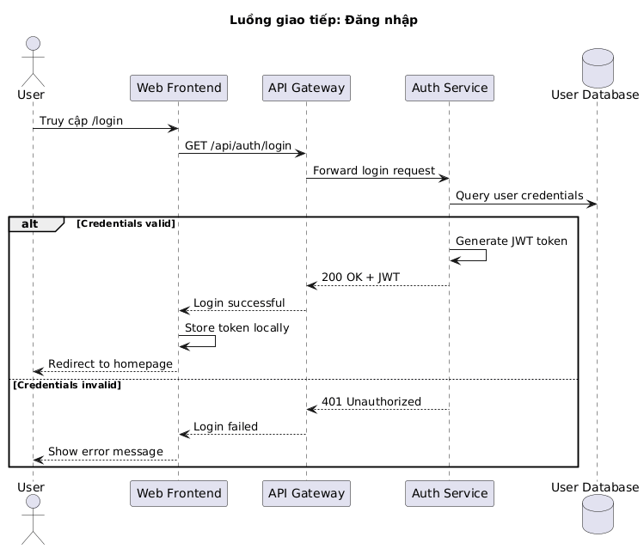
3.3. Luồng thêm sản phẩm vào giỏ hàng
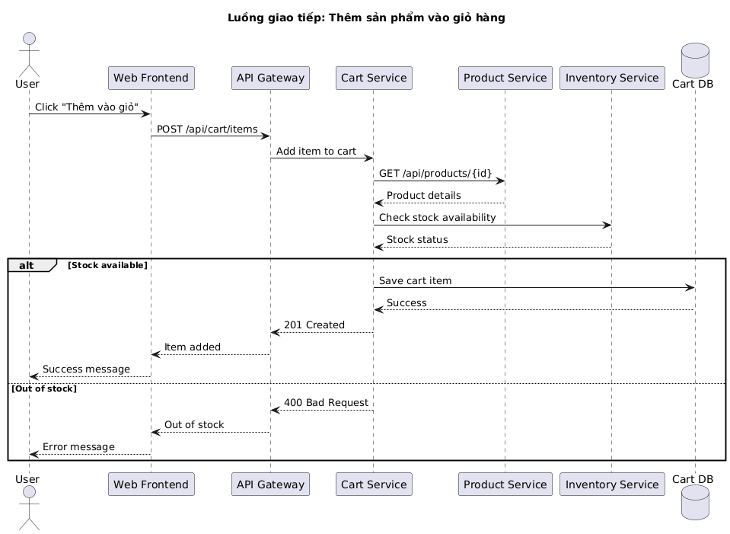
3.4. Luồng đặt hàng
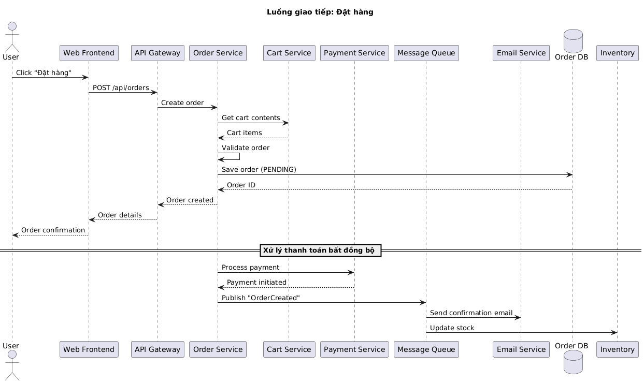

- Deployment View
4.1. Kiến trúc triển khai tổng quan
4.2. Kubernetes Namespace Structure
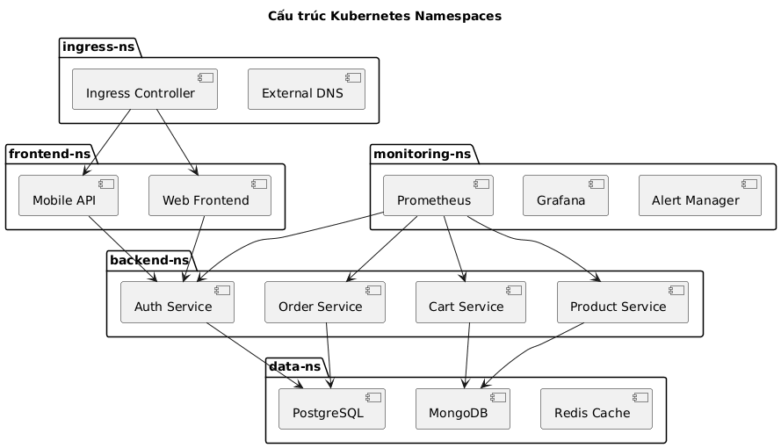
4.3. CI/CD pipeline
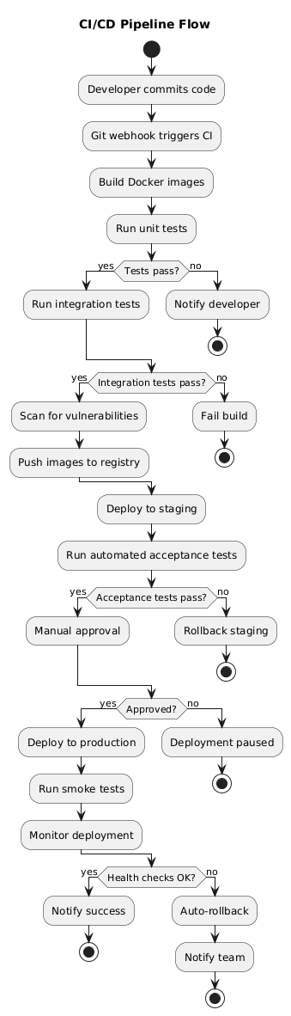
4.4. Database Deployment Strategy
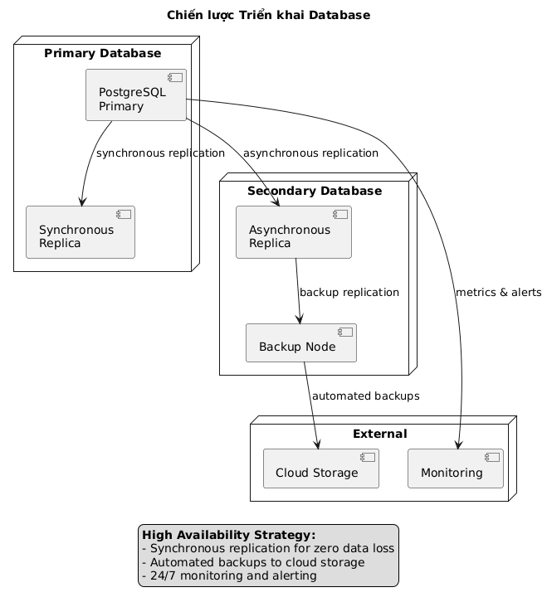
4.5. Monitoring và Loging Architecture
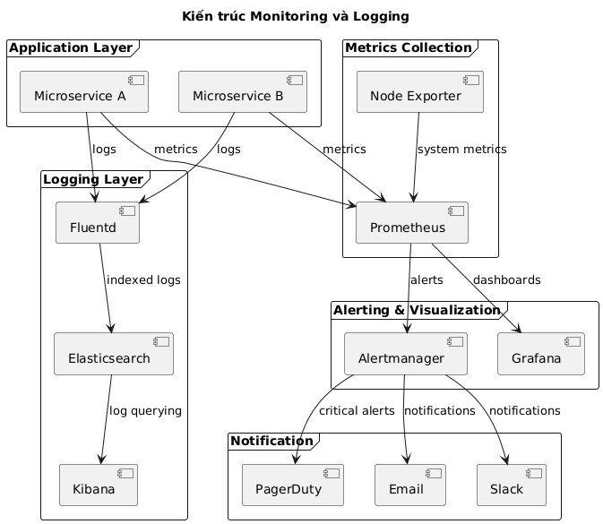

CÔNG VIỆC TRIỂN KHAI
Giai đoạn 1: Setup Infrastructure
- Provision Kubernetes cluster
- Setup container registry
- Configure networking and DNS
- Setup monitoring and logging
Giai đoạn 2: Deploy Core Services
- Deploy databases with replication
- Setup message queue (RabbitMQ/Kafka)
- Deploy API Gateway
- Setup service mesh (Istio/Linkerd)
Giai đoạn 3: Deploy Applications
- Build and deploy microservices
- Configure service discovery
- Setup load balancing
- Implement health checks
Giai đoạn 4: CI/CD và Automation
- Setup CI/CD pipeline
- Configure automated testing
- Implement blue-green deployment
- Setup rollback mechanisms
Giai đoạn 5: Security và Monitoring
- Implement security policies
- Setup SSL/TLS certificates
- Configure backup strategies
- Test disaster recovery

